TO：貴公司 總經理
台北市公寓大廈管理維護商業同業公會
案 例 宣 導 97.05.26
＜煙囪效應 奪人性命＞
資料來源：2008/05/26爽報
壹、案情說明：
5/25日台北縣新莊市中正路某棟老式大樓（十層樓高）三樓住戶張××家中突然發生火警，由於該大樓中央有一個兩平方公尺天井之設計，所以火苗受煙囪效應影響，順著天井向上竄燒，燒至頂樓時火勢被遮雨棚擋住，轉向十樓住家燃燒，造成十樓住戶三人不幸死亡。
貳、解析與建議：
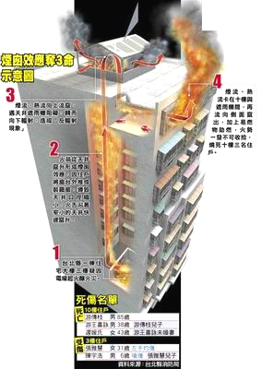
一、研究火災學逾三十年的吳鳳技術學院唐雲明副教授分析，認為~老式天井設計的這類建築物，最易產生煙囪效應。故而，本次火災傷亡最為慘
重，反而是距離起火點最遠
的十樓。
二、建議各會員公司請所屬幹部
將本案例轉知承接服務之社
區大樓管委會~
（一）製發公告，要求住戶養成
各樓層安全門「常關不上
鎖」習慣，以免火災發生時，火苗受
「煙囪效應」，將會順著
敞開之安全門進入通道奪
取住戶生命。
（二）社區定期辦理社區消防演
練，適時宣導防火觀念、
熟練火災應變處理。

理事長 許德康
連絡人：總幹事楊祥堅 地址：台北市忠孝東路五段244號6樓
電話：2345-4335 網址：www.taipeibma.org.tw
傳真：2345-7896 e-mail：taipeibma@yahoo.com.tw

